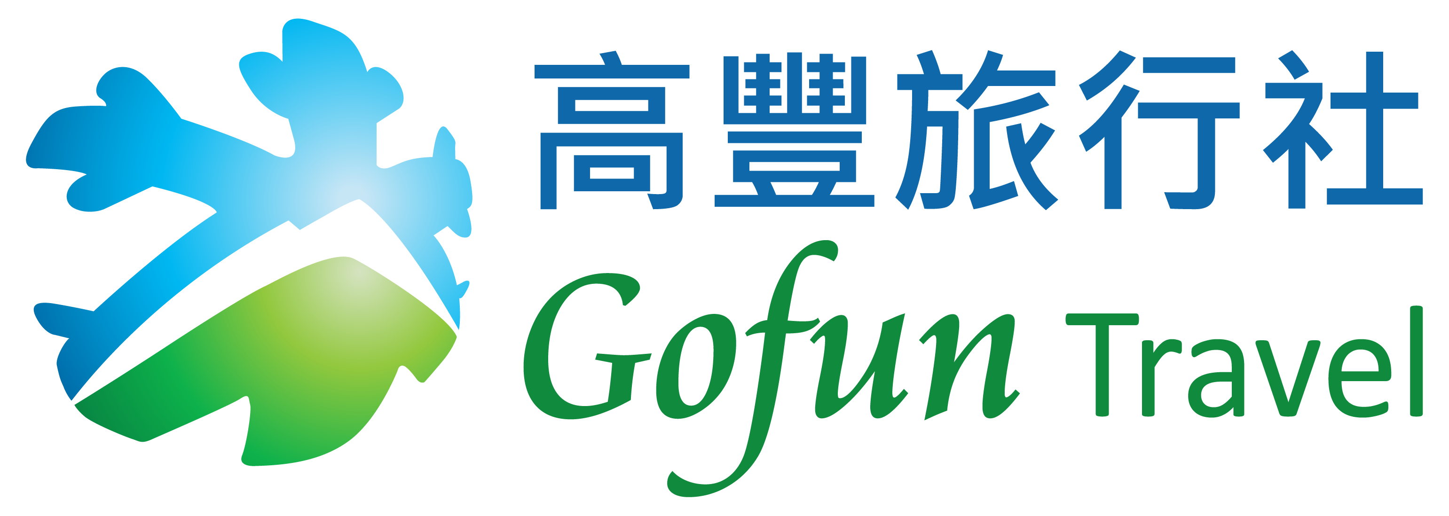
滑雪運動安全聲明書
─ 雪精靈滑雪營 ─

我已充分瞭解滑雪運動的原理，以及存在的潛在風險，可能造成個人身體及心理的傷害、癱瘓或死亡，甚至造成他人身體及財產上的傷害和損失。這些風險可能是個人身心狀態不適合滑雪運動、不純熟或不適當之技術、不合適或不熟練之裝備和器材、不熟悉或不符合能力的場地等所引起的。

為了個人身心上的安全，我同意並遵守下列聲明：
- 身體狀況適合滑雪運動，沒有醫生所禁止運動之先天或後天的疾病與症狀
- 心理狀況適合滑雪運動，沒有精神狀態不佳或情緒不穩定
- 當有身心狀態不舒服之情況，立即向指導員反應，並停止滑雪運動
- 使用安全且符合個人身材之滑雪器材，如有損壞故障，立即更換
- 從事滑雪運動，使用符合自己能力的滑雪技巧
- 從事滑雪運動，選擇符合自己能力的滑雪場地
- 從事滑雪運動，盡量結伴同行，不單獨行動
- 不任意停留在雪道上，避免碰撞他人，以免造成個人及他人身體和財物損失
- 發現自身或他人受傷，不任意移動，立即通知指導員或雪場人員協助處理
- 充分瞭解指導員盡力維護自身安全的角色，遵從並尊重指導員的建議與指示
- 充分瞭解投保之保險僅用來彌補個人因意外傷害所造成的損失，未包含個人財產損失、延伸之損失、以及他人身體或財產之損失
- 因個人疏忽、故意、或過失而產生之意外及損失，個人需負起最大責任

本人已確實閱讀以上「滑雪運動安全聲明書」的內容，並充分瞭解對於因自身之疏忽、故意、過失，或違反上述聲明時，所造成自身及他人身體及財產損失，應負起最大責任。

立 書 同 意 人： 同意人身份證字號：

未成年者監護人： 監護人身份證字號：

中 華 民 國 年 月 日

TEL：(02)2516-1517 / (02)2506-6816 FAX：(02)2516-1557
E-mail : info@gofuntour.com

